Қазақстан Республикасының Білім және Ғылым министрлігі
«Л.Н. Гумилев атындағы Еуразия ұлттық университеті» ШЖҚ РМК

«Ақпараттық технологиялар» факультеті
«Ақпараттық жүйелер» кафедрасы



Тақырыбы: Автотұрақ

2022-2023 оқу жылы

AnyLogic — Ресейдегі AnyLogic компаниясы әзірлеген симуляциялық бағдарламалық құрал. Құрал заманауи графикалық интерфейске ие және модельді әзірлеу үшін Java тілін пайдалануға мүмкіндік береді.
Кеңістікті белгілеу элементі Parking Lot жол жиегіне тұрақ салуға мүмкіндік береді.
Тұрақ параллель болуы мүмкін (автомобильдер бір сызыққа қойылған) немесе перпендикуляр. Тұрақ түрі элементтің Түр опциясында орнатылады.
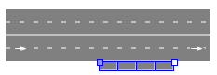
1.1-сурет

Қазіргі уақытта тек бір қатармен тұрақ салуға болады. Екі қатарлы тұрақ салу үшін оның жанында тұрағы бар басқа жолды салу керек.

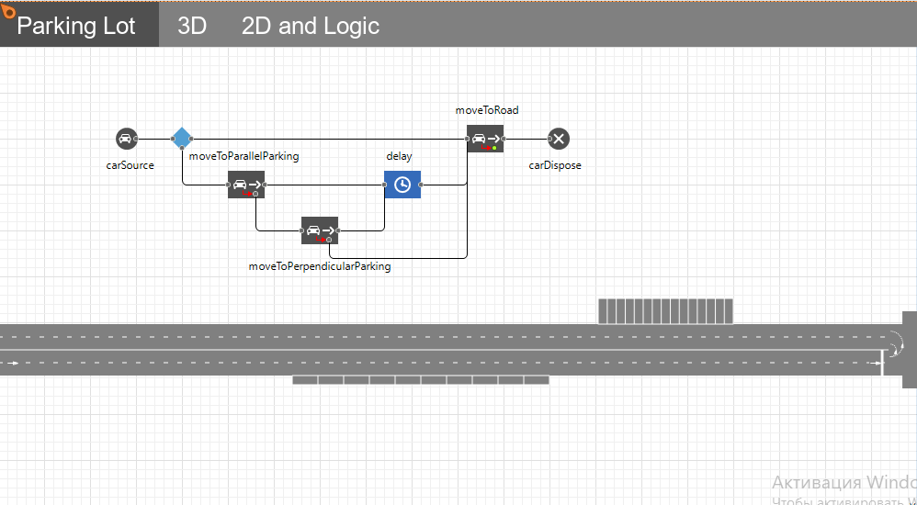
1.2-сурет

1.2-сурет- Автотұрақ салу үшін
Автотұрақ элементін Жол қозғалысы кітапханасы палитрасының Кеңістікті белгілеу бөлімінен агент диаграммасына сүйреңіз.
Автотұрақ бұрын жол сызылған болса ғана тартылуы мүмкін.
Тінтуірді агент диаграммасының үстіне жылжытқанда, жолдардан басқа барлық басқа элементтер уақытша жасырылғанын көресіз.
Тінтуір курсорын көлік тұрағын орналастырғыңыз келетін жолдың жанына қойыңыз. Сіз автотұрақ жолға қосылатынын көресіз. Элементті дұрыс табу үшін тінтуірді жылжытыңыз (тұрақ оның пішінін жол пішініне қарай реттейді) және аяқталғаннан кейін тінтуір түймесін босатыңыз. Элемент көрсетілген жерге қойылады.
Сипаттар көрінісіне ауысып, тұрақ түрін орнатыңыз: Параллель немесе Перпендикуляр.
Элементтің шетінде орналасқан тіктөртбұрышты нүктені тінтуірмен сүйреу арқылы тұрақ өлшемін өзгертуге болады.
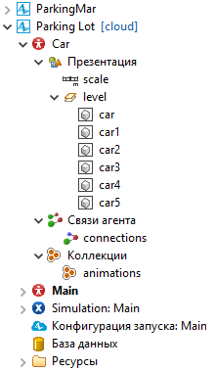
1.3-сурет

1.3-сурет- Автотұраққа көлік қозғалысын модельдеу үшін CarMoveTo блогын пайдалану керек. Белгілі бір уақыт аралығында көлік тұрағында болуын модельдеу үшін, CarMoveTo блогынан кейін Процесстерді модельдеу кітапханасынан Delay блогы болуы керек.
Тұрақ орындары бір уақытта бірнеше көлікті қабылдай алатындықтан, кешіктіру блогының параметрлеріндегі Максималды сыйымдылық опциясын тексеру керек.
Егер сіз мұны осылай жасасаңыз, автотұрақ тұрақ орындарының санын автоматты түрде көбейтеді немесе азайтады (сонымен қатар, санын «Тұрақ орындарының саны» сипатында көрсетуге болады).
Тұрақ орнының ұзындығын Length of Parking space сипатында өзгертуге болады. Ұзындықтан басқа ені жол желісінің Lane width қасиетінде анықталады (және барлық жол желісінің элементтеріне қолданылады: жолдар, қиылыстар және т.б.).
Енді сіз бұл тұрақ орнын көліктің тұраққа дейін қозғалысын модельдейтін CarMoveTo блогында тағайындалған орын ретінде көрсете аласыз.
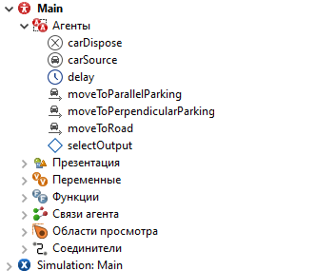
1.4-сурет

1.4-сурет Тұрақ орнын реттеу үшін

Өңдеу қажет автотұрақты басыңыз.
Тұрақты ағымдағы жолдағы қажетті орынға сүйреңіз.
Автотұрақты басқа жолға сүйреп апара алмайсыз.
Немесе элементтің нақты орнын анықтайтын элемент сипаттарындағы Жолды бастаудан ауытқу параметрін өзгерту арқылы оны жылжытуға болады.
Қасиеттер
Жалпы
Атауы — Осы тұрақ орнының атауы. Атау код пен Жол қозғалысы кітапханасының блоктарының сипаттарынан элементті анықтау және оған қол жеткізу үшін пайдаланылады.

Елемеу — Таңдалған болса, тұрақ үлгіден шығарылады.
Жоғарғы агентте көрінеді — Таңдалған болса, тұрақ осы агент тұратын жоғарғы агентте де көрінеді.
Құлыптау — Таңдалған болса, тұрақ құлыпталады. Құлыпталған пішіндер тінтуірдің шертуіне жауап бермейді — оларды құлпын ашпайынша графикалық редакторда таңдау мүмкін емес.
Visible — Мұнда пішіннің үлгінің орындалу уақытында анимацияда көрінетінін немесе көрінбейтінін көрсетесіз. Басқаруды пайдаланып, иә немесе жоқ таңдаңыз.
Түр — Мұнда сіз автотұрақ орналасу схемасын анықтай аласыз. Екі балама нұсқа бар:
Параллель — автотұрақтар жолға сәйкестендіріледі.
Перпендикуляр — автомобильдер жолға перпендикуляр, бүйірден бір-біріне қойылады.
Тұрақ орындарының саны — Тұрақ орындарының санын анықтайды (бір көлікке бір ұяшық). Әдепкі сан - 5 бос орын.
Length of parking space — Осы өрістің оң жағындағы ашылмалы тізімнен таңдаған ұзындық бірліктері бойынша тұрақ орнының ұзындығын анықтайды. Тұрақ орнының әдепкі ұзындығы - 6 метр.
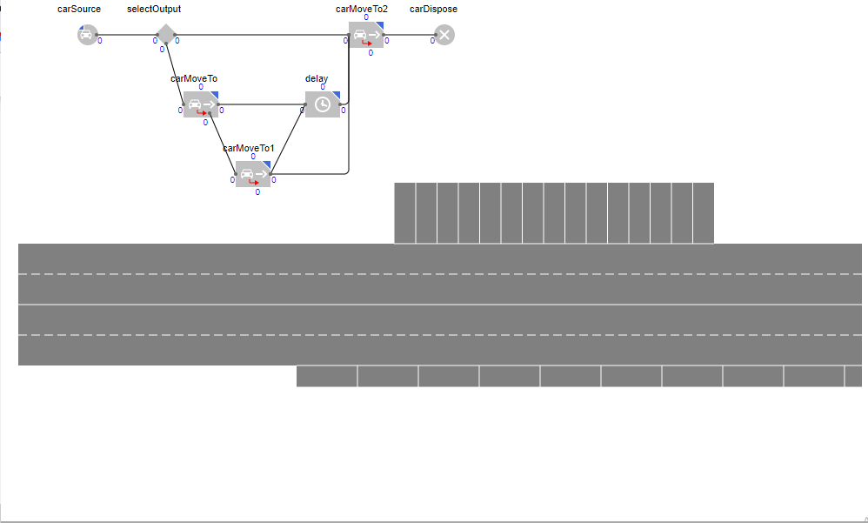
1.5-сурет
1.5-сурет Offset from road start — Жолдың бастапқы нүктесінен автотұрақтың бастапқы нүктесіне дейінгі қашықтық, пиксельмен.
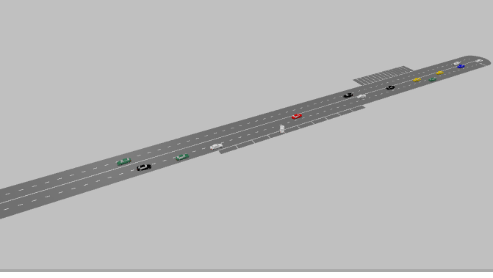
1.6-сурет
1.6-сурет-Show in — Мұнда пішіннің 2D және 3D анимациясында немесе тек 2D немесе тек 3D форматында көрсетілуін таңдауға болады.
Show Name — Таңдалған болса, элементтің аты графикалық диаграммада көрсетіледі.
ФУНКЦИЯ СИПАТТАМАСЫ
int nSpaces() Осы тұрақтағы бос орындардың жалпы санын қайтарады.
int nFree() Осы тұрақтағы бос тұрақ орындарының санын қайтарады.
int randomFreeSpaceIndex() Кездейсоқ таңдалған бос тұрақ орнының индексін қайтарады.
int[] getFreeSpaceIndexes() Бос тұрақ орындарының индекстерінің жиымын қайтарады (0 негізінде). void setNSpaces(int parkingSpacesCount) Тұрақтағы тұрақ орындарының санын анықтай отырып, паркингSpacesCount бар тұрақтағы тұрақ орындарының санын орнатады.
parkingSpacesCount — Тұрақтағы тұрақ орындарының саны.
void remove() Тұсаукесерден тұрақ орнын жояды. Егер тұрақ көрсетілім бөлігі болмаса, функция ештеңе істемейді. Көрсетілімнен алып тастау міндетті түрде үлгі логикасынан алып тастауды білдірмейтінін ескеріңіз, өйткені логикалық желілер мен маршруттар жоюға дейін жасалған және олардан аман қалуы мүмкін.

ҚОРЫТЫНДЫ
Міне, біз жылдам қарқынмен, практикалық танысу курсымызды аяқтадық.
AnyLogic. Сіз түсінгеніңіздей, өнімнің қолданылу аясы шексіз және мен барған сайын жаңа үлгілердің жасалуын сипаттай отырып, жалғастыра алар еді, мысалы, ауруханадағы бизнес-процестер, трафикті оңтайландыру немесе жеткізу тізбегі мұнай-газ корпорациясына жеткізу. Бірақ мен үшін қажетті дағдылар деп ойлаймын бұрыннан бар өніммен өз бетінше жұмыс істей бастаңыз, енді жауап беріңіз сен үшін қозғал! Бұған нүкте қойып, қалай болатыны туралы бір-екі кеңес берген дұрысырақ болар еді тапсырманы сәтті орындау үшін AnyLogic-ті жақсы толық үйрену қажет. Содан кейін берілген стандартты мысалдар жинағын зерттей аласыз өнімге назар аударыңыз және олардың көпшілігін егжей-тегжейлі талдауға тырысыңыз ағымдағы жобаңызға тапсырма орнатуға жақын. Мамандық бойынша көмек қажет болса, хабарласуға болады. LinkedIn әлеуметтік желісіндегі AnyLogic Users тобының мүшелеріне (ағылшын тілінде) немесе түймені пайдаланып AnyLogic қолдау қызметіне хат жазыңыз құралдар тақтасы Анықтама сұрау (ол нұсқада жоқ
AnyLogic PLE). Қолдау көрсету қызметкерлері кез келген сұрақтарыңызға жауап беруге қуанышты болады.

ҚОЛДАНЫЛЫНҒАН ӘДЕБИЕТТЕР
Borshchev, A. (2013). The Big Book of Simulation Modeling. Multimethod modeling with AnyLogic 6. AnyLogic North America. Compartmental models in epidemiology. (б.д.).
http://en.wikipedia.org/wiki/Compartmental_models_in_epidemiology Conway's Game of Life. (б.д.). http://en.wikipedia.org/wiki/Conway's_Game_of_Life Geer Mountain Software Corporation (2002) Stat::Fit (Version 2) [Software].
Geer Mountain Software Corporation. http://www.geerms.com Oracle. (2011).
Java™ Platform, Standard Edition 6. API Specification. [Online]. http://docs.oracle.com/javase/6/docs/api/ Random number generator. (б.д.). http://en.wikipedia.org/wiki/Random_number_generator Sterman,J. (2000).
Business dynamics : Systems thinking and modeling for a complex world. New York: McGraw. Sun Microsystems, Inc. (1999).
Code Conventions for the Java TM Programming Language. [Online]. http://www.oracle.com/technetwork/java/ javase/documentation/codeconvtoc-136057.html System Dynamics Society, Inc. (2014).
System Dynamics Society [Online]. www.systemdynamics.org The AnyLogic Company. (2014).
AnyLogic Help. [Online]. http://www.anylogic.com/anylogic/help/ The Game of Life. (б.д.).
http://en.wikipedia.org/wiki/The_Game_of_Life UML state machine. (б.д.). http://en.wikipedia.org/wiki/UML_state_machin

